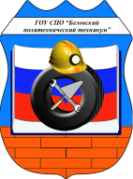 | ДЕПАРТАМЕНТ ОБРАЗОВАНИЯ И НАУКИ КЕМЕРОВСКОЙ ОБЛАСТИ
 | ГПОУ БлПТ | 4.2.3-09 Ф22
 |  | ПРОТОКОЛ семинара – тренинга для педагогов

Дата проведения: 22.03.17г
Тема: « Способы саморегуляции эмоционального состояния»
Цель: развитие и освоение способностей саморегуляции.
Задачи: развить навыки формирования произвольного контроля, приобретение практического опыта оценки собственного психического состояния и поведения, опыта, саморегуляции, а также первичных навыков профилактики конфликтов.
Ход проведения: В кабинете психологической разгрузки, для кураторов групп и педагогов проведён семинар- тренинг.
Саморегуляция – это важная часть человеческой психики, и каждому человеку полезно ею владеть. Речь идет об управлении своим психическим и эмоциональным состоянием, и это, несомненно, очень полезное качество. Воздействуя на себя с помощью мыслительных образов, управляя дыханием или используя другие приемы, человек может довольно быстро «прийти в себя».
Овладевали навыками управления своим психоэмоциональным состоянием, которое достигается путем воздействия человека на самого себя с помощью силы слов (аффирмация), мысленных образов (визуализация), управления мышечным тонусом и дыханием. Приемы саморегуляции можно применять в любых ситуациях. Регуляция нервного напряжения и постоянный мониторинг уровня стресса должен осуществляться человеком постоянно и на сознательном уровне.
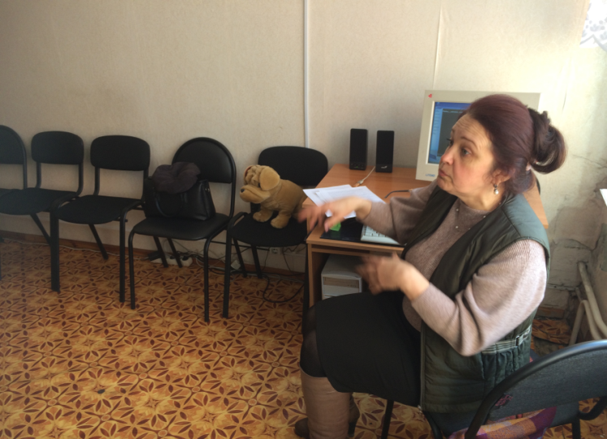
Итак, как овладеть саморегуляцией? На завершающем этапе проведена релаксация «Полёт белой птицы»
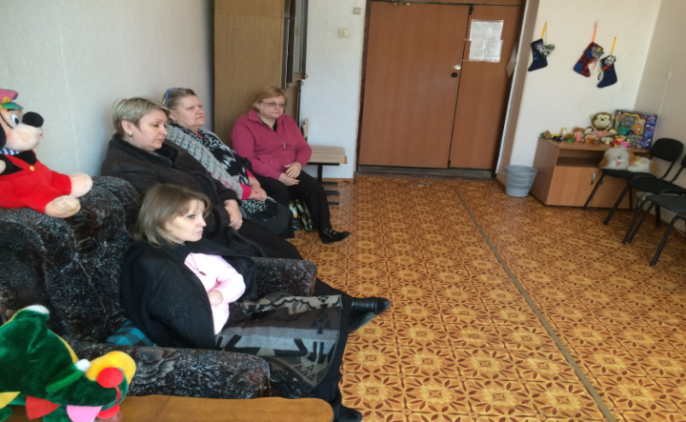

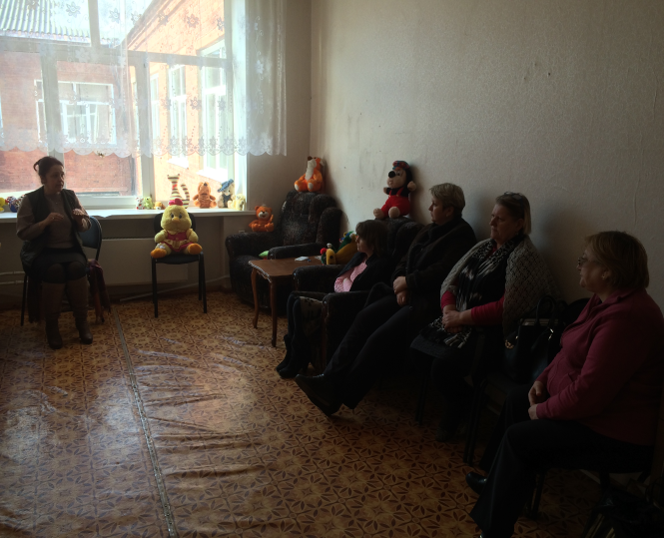

Количество, принявших участие кураторов и педагогов 5
Педагог-психолог _____ /___________________________________________________________________
Подпись ФИО

